Василь Быков. Мертвым не больно

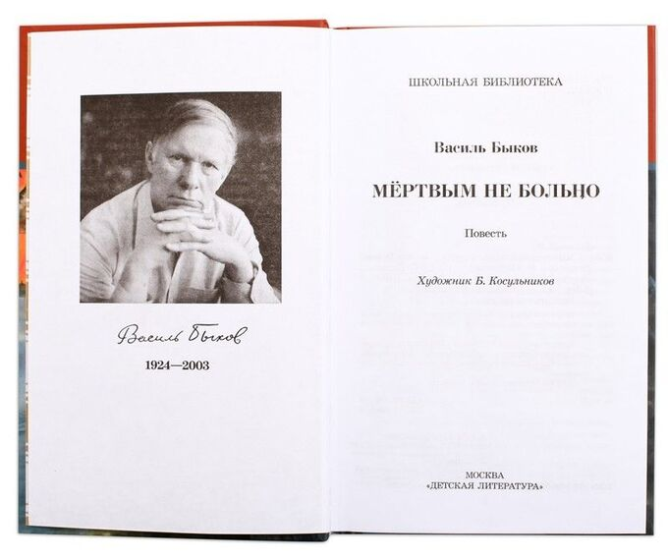

**Быков В.В. Мёртвым не больно: повесть/ художник Б. Косульников. – М.: Детская литература, 2019. – 349 с.: ил. – (Школьная библиотека).**

Повесть "Мертвым не больно" Василя Владимировича Быкова (1924-2003) - это напряженные размышления автора о незатихающей и незатухающей боли войны. В ее основу положены впечатления, полученные им на фронте. Но писатель не ставит себе целью точно изобразить место и время действия, для него важнее передать состояние человека на войне, его психологический портрет; сосредоточиться на битве характеров, личностей, на самой природе человека. И здесь автор поднимает много проблем: безнравственности, трусости, предательства, дружбы. Он показывает, что властолюбие, высокомерие, уверенность в безупречной правоте враждебны всему строю жизни, как в военное, так и в мирное время.

Повесть впервые опубликована в 1965 году.

**Сюжет**: май 1963 года. В День Победы бывший фронтовик Василевич вспоминает события двадцатилетней давности — о зимней кампании 1944 года, а именно событиях во время Кировоградской операции, начавшейся в январе 1944 года. Раненого младшего лейтенанта отправляют в тыл, приказав конвоировать при этом трёх пленных немцев. При следовании они натыкаются на немецкую танковую часть, в ходе перестрелки лейтенант теряет двух пленных и своего спутника, вторично ранен в ногу. Но один пленный немец остаётся в живых и играет важную роль в повествовании.

**Антиподом главного героя** является капитан Сахно, которому не жаль жизней вверенных ему людей.

**В 2013 году** повесть была включена в список **«100 книг»,** рекомендованных школьникам Министерством образования и науки РФ для самостоятельного чтения.

Книга для старшего школьного возраста.